Швеллеры стальные горячекатаные
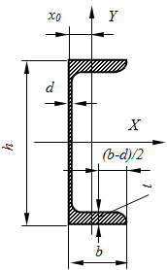
(ГОСТ 8240-89)

Размеры сечения:
h - высота;
b - габаритная ширина;
d - толщина стенки;
t - толщина полки;

A - площадь поперечного сечения;
m - масса погонного метра;
I_{x} - момент инерции швеллера относительно оси x;
W_{x} - осевой момент сопротивления сечения;
i - радиус инерции;
S_{x} - статический момент.

Таблица1
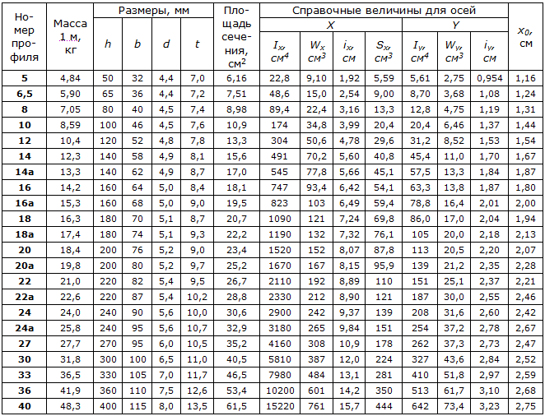

Двутавры стальные горячекатаные (ГОСТ 8239-89)

Размеры двутаврового сечения:
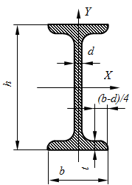
h - высота;
b - габаритная ширина;
d - толщина стенки;
t - толщина полки;

A - площадь поперечного сечения;
m - масса погонного метра;
I_{x} - момент инерции относительно оси x;
W_{x} - осевой момент сопротивления сечения;
i - радиус инерции;
S_{x} - статический момент.

Таблица2

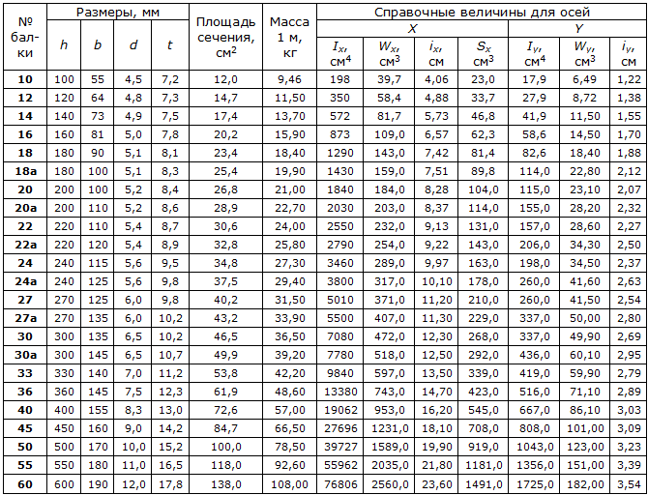

Уголки стальные горячекатаные равнополочные (ГОСТ 8509-86)

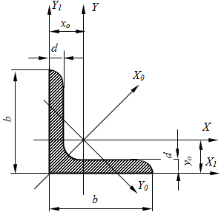 Таблица3

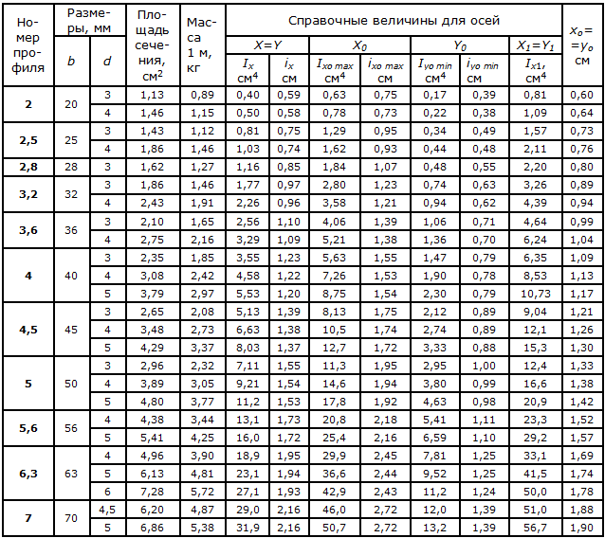

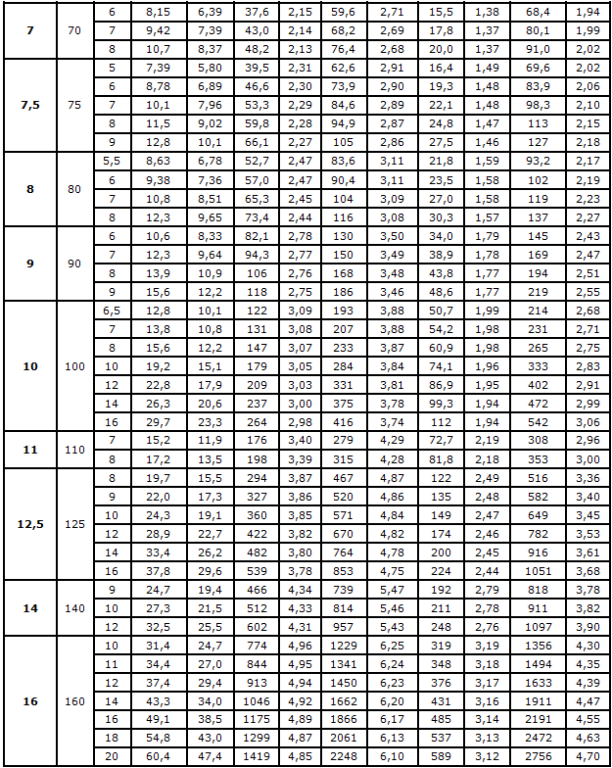

Уголки стальные горячекатаные неравнобокие (ГОСТ 8510-86)

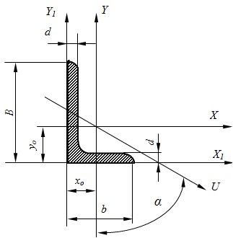 Таблица4

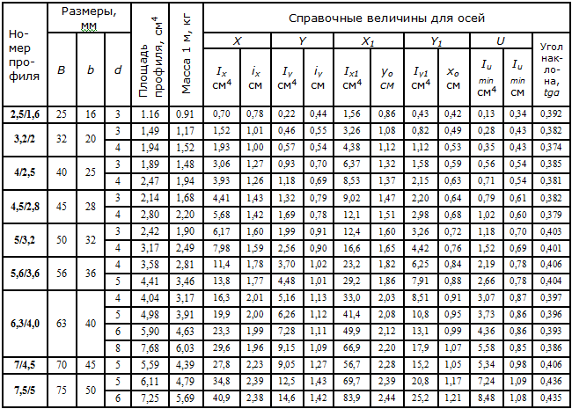

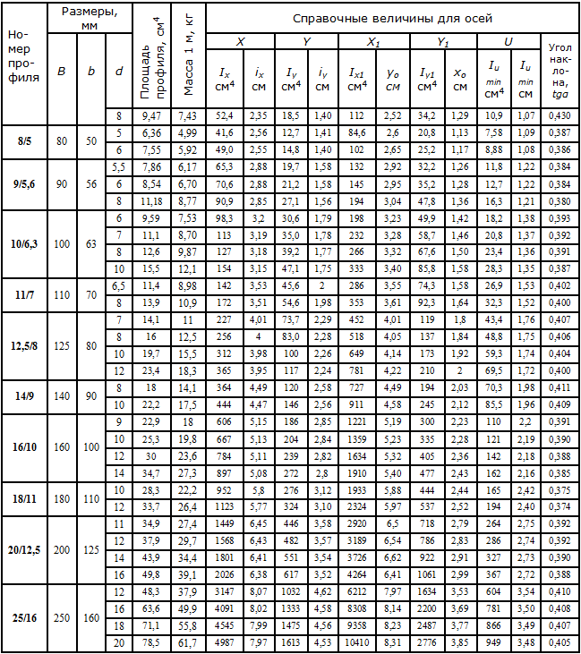

Таблица5

Таблица Брадиса . Косинусы углов от 0 до 180 градусов.

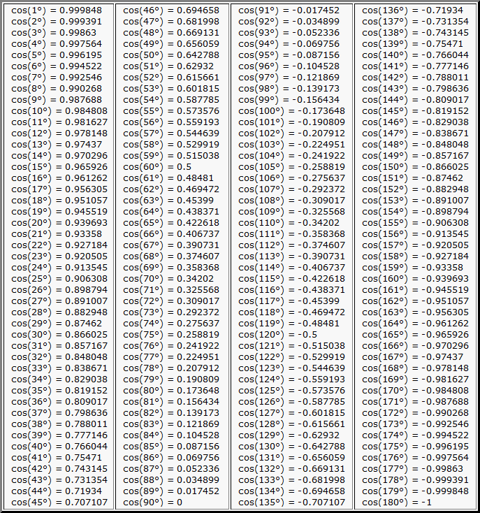
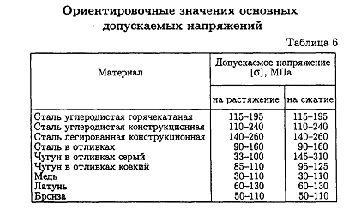
Таблица7
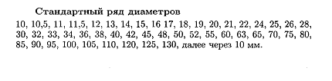

Таблица 8